МИНОБРНАУКИ РОССИИ
Санкт-Петербургский государственный
электротехнический университет
«ЛЭТИ» им. В.И. Ульянова (Ленина)
Кафедра Информационных систем

ДОМАШНЯЯ РАБОТА
по дисциплине «Модели объектов и процессов информационных систем»
Тема: Задание 3-1-1. Приемы моделирования бизнес-логики

Студенты:
Группа | ФИО | Подпись исп. | Оценка | Подпись преп.
2375 | Щеглова Варвара
 | Орлов Александр
 | Львов Степан
 | Ибрагимов Эдгар

Преподаватель |  | Дубенецкий В.А.

Санкт-Петербург
2026

ЗАДАНИЕ
на работу
Тема работы : Задание 3-1-1. Приемы моделирования бизнес-логики
Требования
- Разработать проект каркаса описания и исполнения процессов
Обеспечить:
- Ведение классификатора процессов;
- Формирование шаблонов процессов;
- Формирование экземпляров процессов по шаблонам;
- Исполнение процессов.

- Содержание работы
№ | Этап выполнения | Результат
 | Разработать функциональные требования к проектируемой подсистеме | Диаграммы вариантов использования. Описание компонентов диаграмм
 | Разработать метамодель для выделенных прецедентов | Диаграммы классов с операциями и атрибутами. Описание компонентов диаграмм.
 | Разработать модель хранения в среде СУБД данных о шаблонах процессов, экземпляров процессов и траектории их движения | Диаграммы ER. Скрипты метаданных с комментариями.
 | Разработка основных SQL-процедур для работы с процессами | Скрипты SQL-процедур с комментариями.
 | Тестирование процедур | Описание тестов. Скрипты исходных данных для тестов.  Скриншоты результатов тестирования.

Исходные данные для задачи
№ вар. | Наименование процесса | Источник
 | Ведение справочника изделий | Приложение
 | Управление изменениями спецификации изделий | Приложение
 | Самостоятельный выбор процессов для примера
Структуру процессов согласовать с преподавателем.

Используемые источники:
1. Data Definition Guide : файл DataDef.pdf
2. Language Reference Guide: файл LangRef.pdf
3. А. И. Водяхо, Л. С. Выгодский, В. А. Дубенецкий, В. В. Цехановский Архитектурные решения информационных систем: Учебник. – 2-е изд., перераб. - СПб.: Издательство «Лань», 2017. – 356 с.
4. Э.Грамма, Р.Хельм, Р.Джонсон, Д.Влиссидес Приемы объектно-ориентированного проектирования. Паттерны проектирования. – СПб: Притер, 2008
5.Лешек А.Мацяшек Анализ и проектирование информационных систем с помощью UML 2.0,Издание 3, Издательский дом «Вильямс»,М., Спб, Киев, 2008
6. Дубенецкий В.А., Советов Б.Я., Цехановский В.В. Проектирование корпоративных информационных систем. СПб: Изд-во СПбГЭТУ «ЛЭТИ», 2013.
7.Джеймс Рамбо, Айвар Якобсон, Грэди Буч UML: специальный справочник. – СПб: Питер, 2002.
8.Дубенецкий В.А., Кузнецов А.Г., Цехановский В.В. Технология создания корпоративных информационно-управляющих систем на основе моделей, допускающих исполнение. СПб: Изд-во СПбГЭТУ «ЛЭТИ», 2019. 158 с.
9.В.А. Дубенецкий Проектирование информационно-управляющих
систем на основе моделей, допускающих исполнение. СПбГЭТУ «ЛЭТИ 2020. 114 с.
Содержание пояснительной записки:
«Введение», «Анализ предметной обрасти», «Разработка объектной модели этапа проектирования», «Разработка модели хранения», «Разработка основных процедур», поддерживающих работы с материальными спецификациями изделий, «Результаты тестирования», «Заключение», «Список использованных источников»)
Предполагаемый объем пояснительной записки:
Не менее 25 страниц.
Дата выдачи задания:
Дата сдачи отчета:
Дата защиты работы:
Студенты:
Группа | ФИО | Подпись исп.

Преподаватель _____________________ (Дубенецкий В.А.)

АННОТАЦИЯ
В данной работе описываются проектные решения и фрагменты реализации конструктора и исполнителя логики прикладных процессов. Предлагаемые решения позволяют описывать бизнес-логику процессов на этапе исполнения. Их использование позволяет задавать шаблоны поведения экземпляров классов и управлять на их основе траекторией движения элементов с участием пользователей, автоматически проверять корректность поведения пользователей, управлять доступом к функциональным ресурсам.

1. Анализ исходных данных.
Предметная область – учет комплектующих для производства компьютерной техники и других устройств, а также управление бизнес-процессами, связанными с подготовкой комплектующих к использованию и передачей в сборку.
В качестве исходных данных используется описание примеров двух процессов, которые реализуются в системе учета комплектующих для сборки компьютерной техники и бытовых гаджетов.
Описание проццессов представлено в виде диаграмм состояний. Диаграмма состояний процесса приёмки и постановки комплектующего на складской учёт представлена на рис. 1.
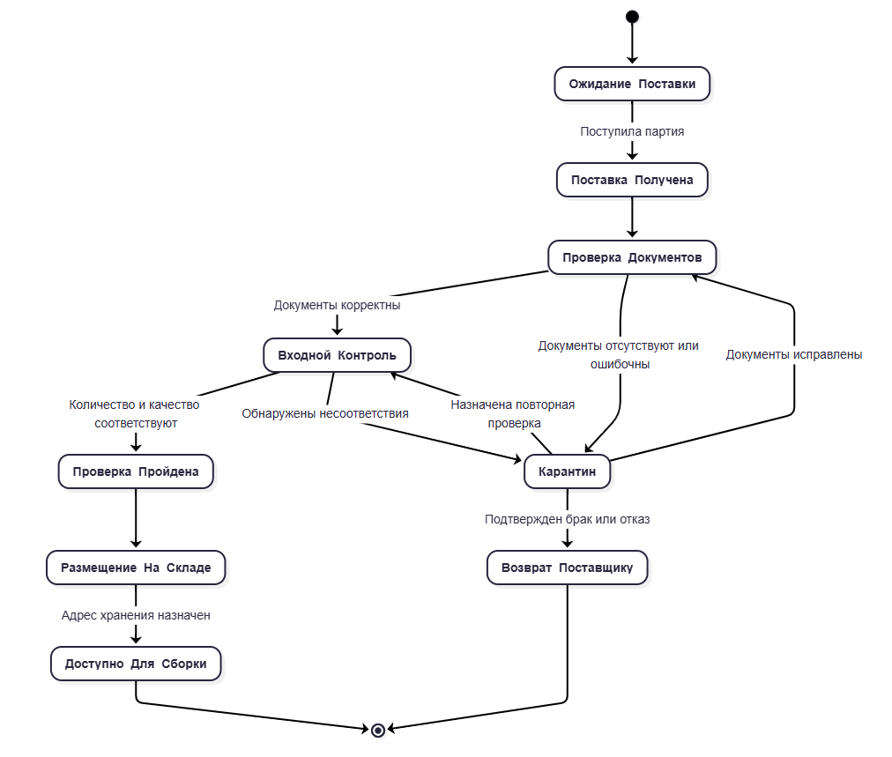
Рис. 1. Диаграмма состояний процесса Процесс приёмки и постановки комплектующего на складской учёт
(пример 1)
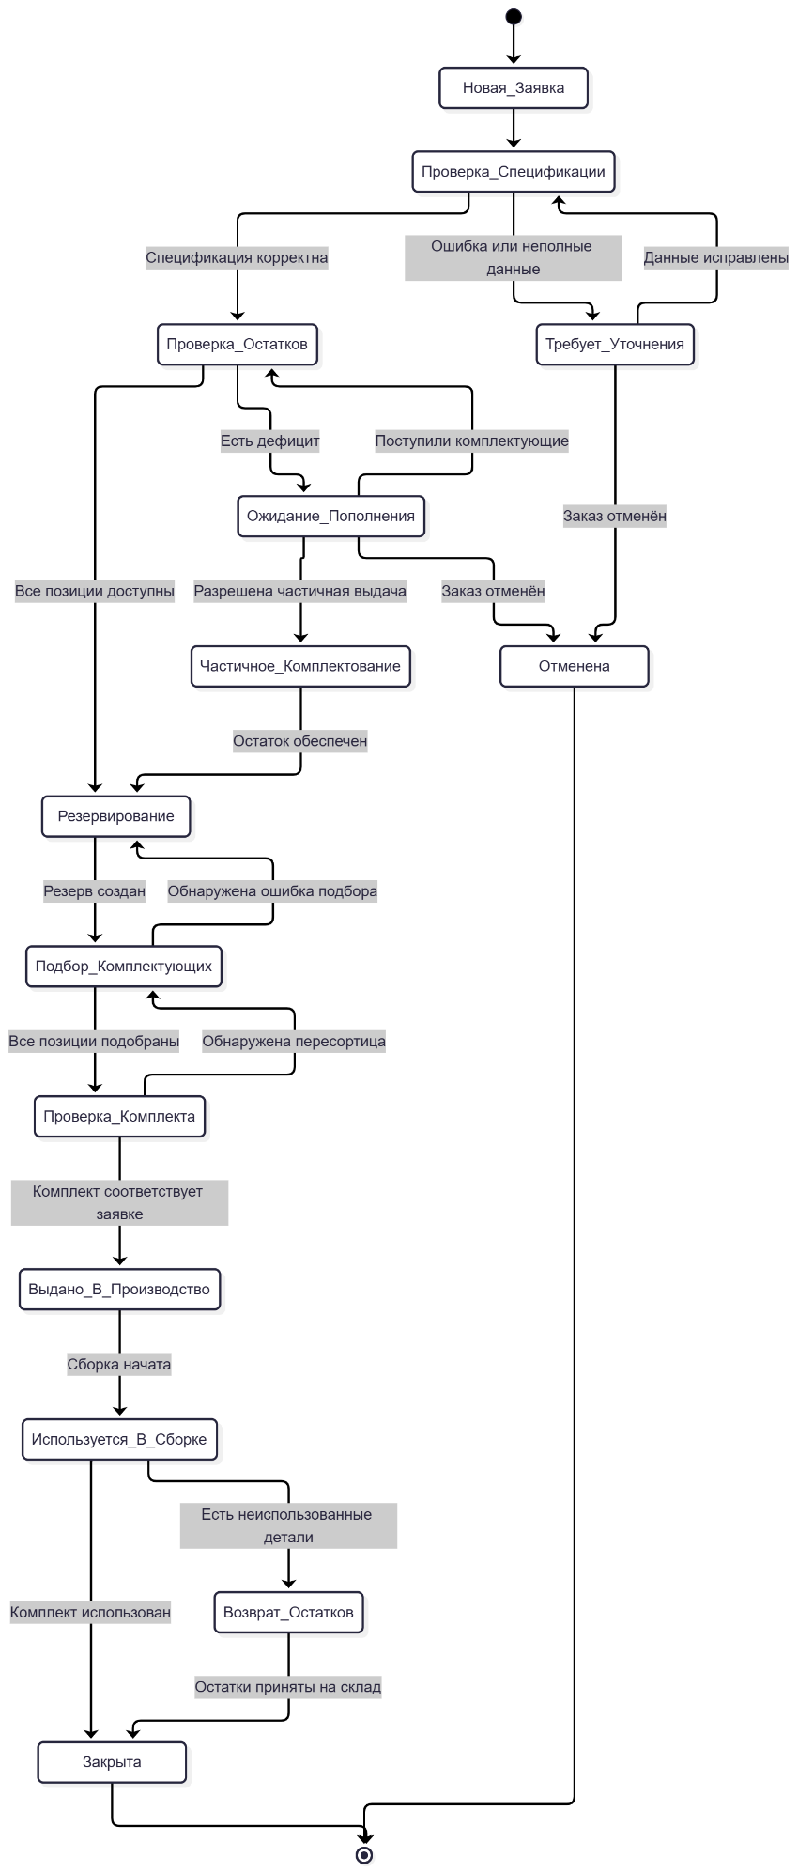
Диаграмма состояний процесса Резервирование и выдача комплектующих под сборку изделия представлена на рис. 2.

Рис. 2. Диаграмма состояний процесса Резервирование и выдача комплектующих под сборку изделия (пример 2)

Все процессы примеров можно отнести к классу Процесс_ЖЦ.
Разнообразие подобных процессов чрезвычайно велико. Стоит отметить, что для каждого класса изделий могут существовать свои варианты процессов регистрации новых элементов и процессы управления изменениями. Следует отметить, что и для других сущностей этот вывод остается справедливым.

Разработка функциональных требований к подсистеме
Для разработки концептуального проекта будем использовать редактор Diagrams.net
Создадим диаграмму вариантов использования с именем Управление процессами.
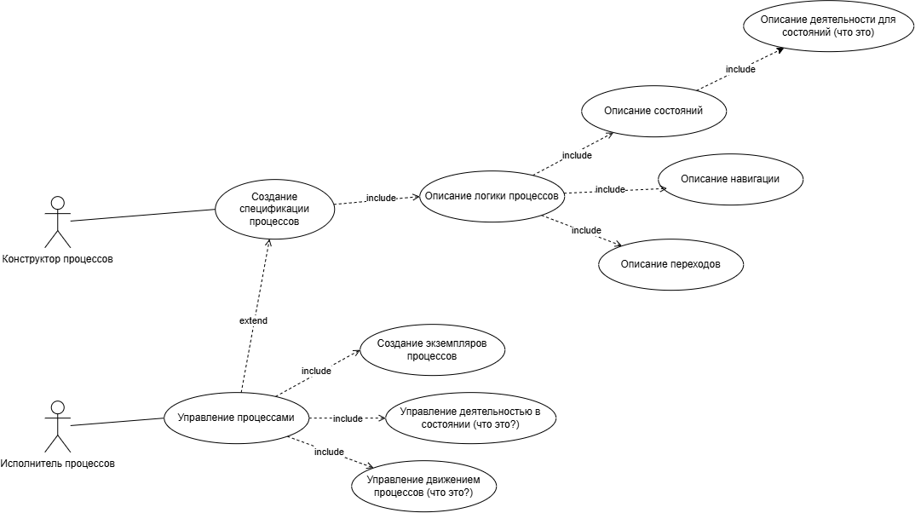
Рис. 5. Структура прецедентов для Управления процессами
Конструктор процессов –
Исполнитель процессов –

3. Разработка проектной модели классов
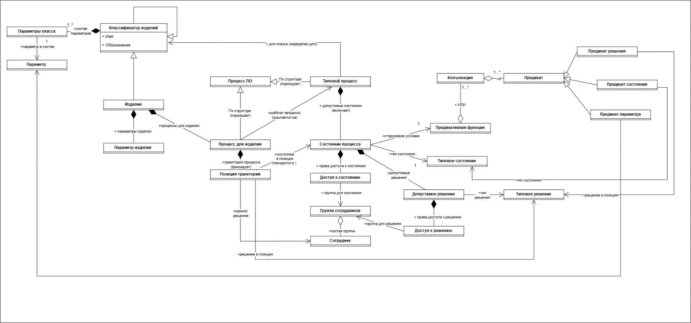
Требуется создавать и исполнять множество экземпляров процессов для различных изделий (элементов изделий). Воспользуемся шаблоном проектирования Приспособленец. Данный шаблон позволяет описать структуру и правила поведения типовых процессов один раз и использовать их для исполнения многих экземпляров процессов. Модель для конструктора поддержки процессов на основе использования паттерна Приспособленец приведена на рис. 6.

Класс Процесс_ПО позволяет создавать процессы. По структуре выделено два подкласса:
Процесс_для_изделия и Типовой_процесс. Для класса Типовой_процесс указаны:
- класс изделия (зависимость Для_класса);
- состав состояний (ассоциация с ролью Допустимые_состояния и класс Состояние_процесса);
- ограничения на доступ сотрудников к состоянию (ассоциация с ролью Права_доступа_к_состоянию и класс Доступ_к_состоянию);
- список допустимых решений в состоянии (ассоциация с ролью Допустимые_решения и класс Допустимое_решение);
- тип состояния (ассоциация с ролью Тип_состояния и класс Типовое_состояние.
Для класса Процесс_ПО для изделия ассоциация с ролью Шаблон_процесса для процесса позволяет указать связь с приспособленцем.
Для учета движения процесса введен класс Позиция_траектории и ассоциации с ролями Принял_решение, Решение_в_позиции.
Для вычисления значения сторожевого условия необходимо знать следующие фактические параметры текущего состояния экземпляра процесса:
- типовое состояние в текущей позиции;
- типовое решение, принимаемое в текущей позиции;
- результаты контроля значений параметров изделия, к которому привязан процесс;
- идентификатор сотрудника, который принимает решение в текущем состоянии.
Для экземпляра процесса известны изделие, шаблон, траектория с указанием текущего состояния.

Сторожевые условия описываются как предикативные функции в виде сокращенной ДНФ и содержит через ассоциацию с ролью ИЛИ список конъюнкций (класс Конъюнкция). В свою очередь каждая конъюнкция через ассоциацию с ролью И содержит список предикатов (класс Предикат).
Введено три подкласса предикатов: Предикат_параметра, Предикат решения, Предикат_ состояния.
Предикат решения проверяет текущее состояние процесса: Решение_в_позиции(tr:Позиция_траектории(Состояние_в_позиции(tr))) = r:Типовое_решение.
Предикат состояния проверяет текущее решение в текущем состоянии процесса:
Состояние_в_позиции(tr:Позиция_траектории) = r:Типовое_состояние.
Предикат параметра проверяет ограничения на значения параметров объекта в текущем состоянии процесса:
Значение_параметра(p, Для_изделия(Для_процесса(tr))) >= МинЗнач and Значение_параметра(p, Для_изделия(Для_процесса(tr))) <= МаксЗнач

4. Разработка модели хранения
Для разработки диаграммы ER воспользуемся редактором Microsoft Visio в форме Object Relational (Metric).
Для поддержки функций контроля параметров изделия необходимо использовать модель хранения, поддерживающую ведение ограничений на значения параметров изделий. На рис. 10 представлена диаграмма, описывающая сущности и связи локальной модели хранения для описания изделий.
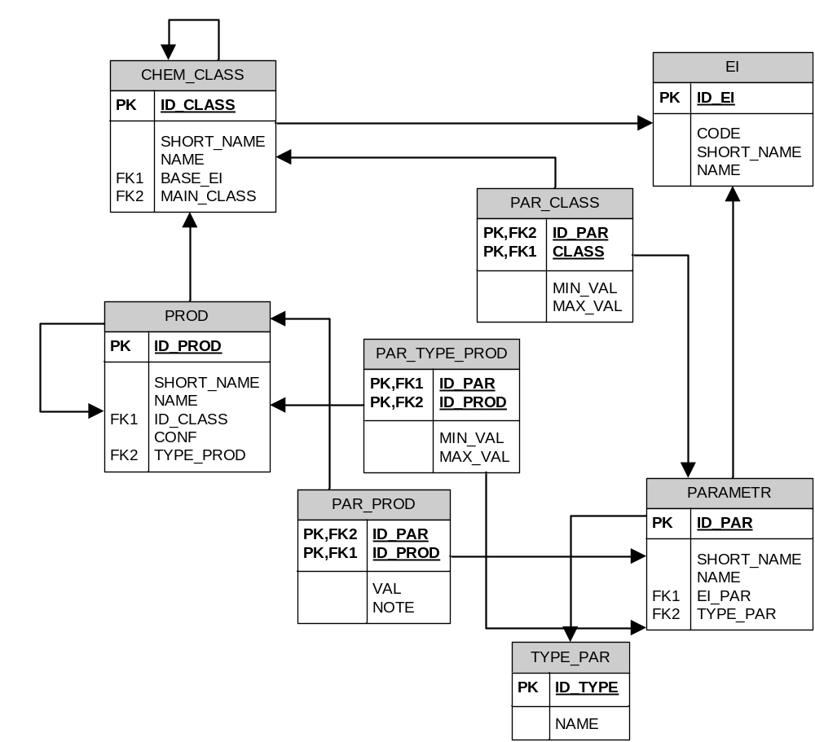
Рис. 10. Модель хранения для ведения данных об изделиях
Модель хранения для поддержки сервисов работы с типовыми процессами представлена на рис. 11. Основная сущность TYPE_PROCSS позволяет хранить справочник типовых процессов.
Поле ID_CLASS (FK) позволяет указать класс изделий, для которого применяется данный типовой процесс.
Поле BASE_PROCESS (FK) позволяет указать класс типового процесса, для который является базой для создания изменения.
Поле TYPE_PROCESS (FK) позволяет указать класс типового процесса, для который является прототипом для создания нового типового процесса.
Поле N позволяет указать ограничение на количество создаваемых экземпляров процессов для одного изделия.
Ассоциативная сущность STATE позволяет хранить состав типовых состояний типового процесса.
Поле FLAG_BEG позволяет указать начальное состояние.

Ассоциативная сущность DECISION позволяет хранить список допустимых в конкретном состоянии типовых решений.

Ассоциативная сущность ACCESS_STATE позволяет хранить список групп пользователей, которые могут иметь доступ к состоянию.

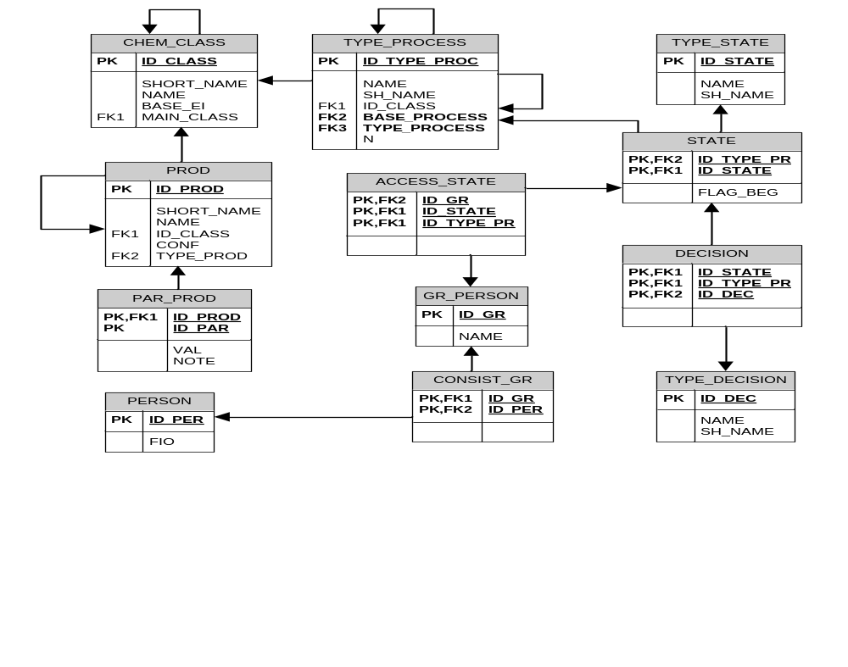
Рис. 11. Модель хранения для описания структуры процессов
Модель хранения для поддержки движения процессов по своей траектории представлена на рис. 12.
Сущность PROCESS позволяет хранить список экземпляров процессов.
Поле ID_PROD (FK) позволяет указать ссылку на изделие, для которого создан процесс.
Поле TYPE_PR (FK) позволяет указать ссылку на шаблон процесса, по которому создан процесс.
Сущность TRAJCTORY позволяет хранить данные о траектории движения экземпляра процесса.
Поле ID_PROCESS(FK) позволяет указать ссылку на шаблон процесса, по которому создан процесс.
Поле NUM_POS позволяет указать локальный номер позиции траектории процесс.
Поле ID_STATE (FK) позволяет указать ссылку на типовое состояние.
Поле ID_DEC (FK) позволяет указать ссылку на типовое решение.
Поле ID_PER (FK) позволяет указать ссылку на сотрудника, который принял решение.
Поле D_TIME позволяет указать время принятия решения.

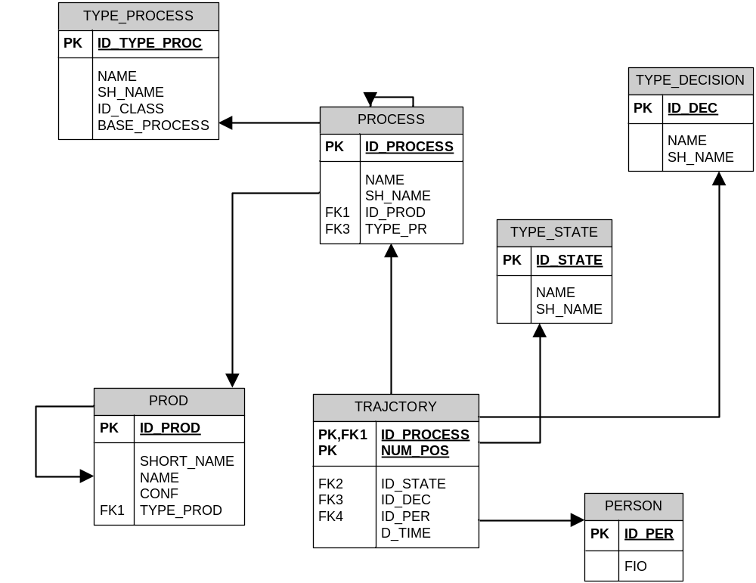
Рис. 12. Модель хранения для описания траектории движения процессов
Модель хранения для описания правил переходов представлена на рис. 13.
Данная модель построена для упрощенного представления логики переходов в виде сторожевых условий для каждого состояния. Сторожевые условия представляются в ДНФ.
Предикаты определены на состояниях, типовых решениях, результатах проверки значений параметров изделия.
Сущность PREDICAT позволяет хранить тройки условий равенства соответствующего параметра заданному значению.
Поле ID_STATE хранит ограничение на состояние (Состояние = состояние i).
Поле ID_DEC хранит ограничение на решение (Решение = решение i).
Поле YES_PAR хранит ограничение на решение (CHECK_ALL_PAR = результат i).
Сущность FORMULA позволяет хранить список предикатов, связанных операторами and (поле NUM_CON) и or (поле NUM_DIS).

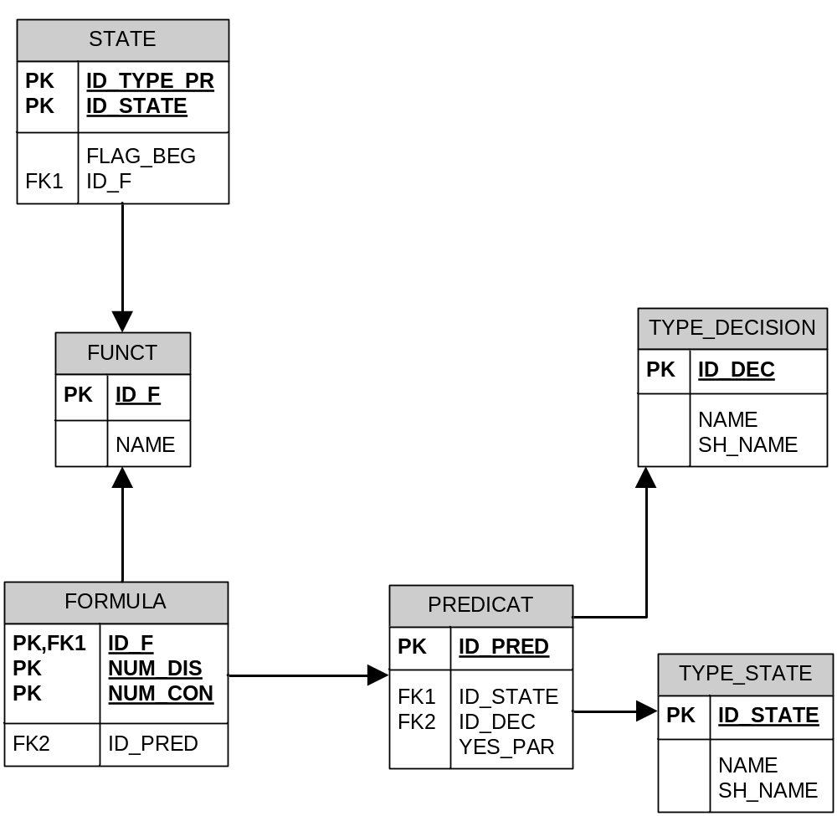

Рис. 13. Модель хранения для описания логики переходов

